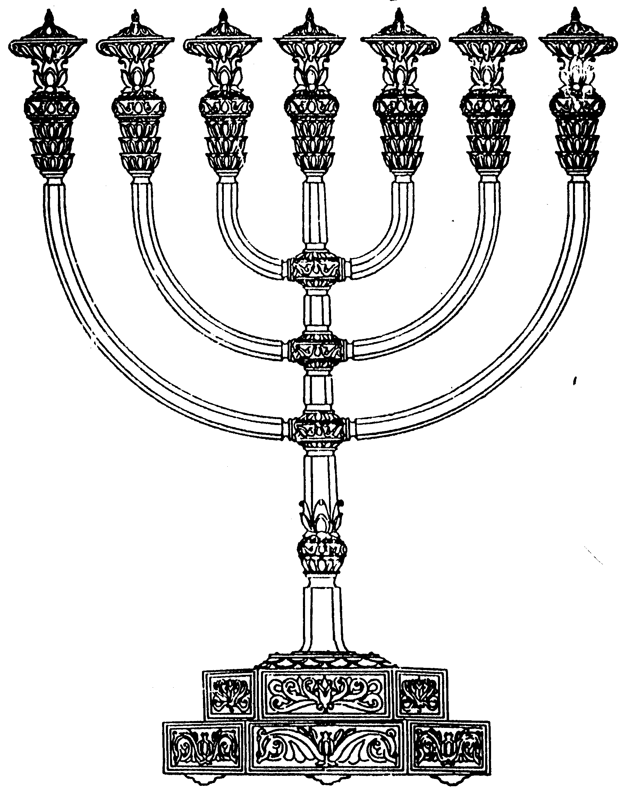
המדרשה לידע המקדש
מיסודו של מכון המקדש
בס“ד
ניצוצון ממקדש: 'שועלים הלכו בו'

ניצוצון מספר 133
ט' באב ה'תשס"ח

אחד ממדרשי הנחמה המפורסמים הינה הגמרא בסוף מסכת מכות:

"וּכְבָר הָיָה רַבָּן גַּמְלִיאֵל וְרַבִּי אֶלְעָזָר בֶּן עֲזַרְיָה וְרַבִּי יְהוֹשֻׁעַ וְרַבִּי עֲקִיבָא, מְהַלְּכִין בַּדֶּרֶךְ, וְשָׁמְעוּ קוֹל הֲמוֹנָהּ שֶׁל אֲרָם מִפַּלְטִיָה, בְּרִחוּק מֵאָה וְעֶשְׂרִים מִיל, הִתְחִילוּ (הם) בּוֹכִים, וְרַבִּי עֲקִיבָא מְשַׂחֵק, אָמְרוּ לוֹ, מִפְּנֵי מָה אַתָּה מְשַׂחֵק? אָמַר לָהֶם, לָמָּה אַתֶּם בּוֹכִים? אָמְרוּ לוֹ, עוֹבְדֵי כּוֹכָבִים הַלָּלוּ שֶׁמִּשְׁתַּחֲוִים לָעֲצַבִּים וּמְקַטְּרִים לָאֱלִילִים, יוֹשְׁבִים בֶּטַח (ושלוה) וְהַשְׁקֵט, וְאָנוּ - בֵּית הֲדוֹם רַגְלֵי אֱלֹהֵינוּ שָׂרוּף בָּאֵשׁ, וְלֹא נִבְכֶּה? אָמַר לָהֶם, לְכָךְ אֲנִי מְשַׂחֵק,וּמַה לְּעוֹבְרֵי רְצוֹנוֹ כָּךְ, לְעוֹשֵׂי רְצוֹנוֹ עַל אַחַת כַּמָּה וְכַמָּה? שׁוּב פַּעַם אַחַת הָיוּ עוֹלִין לִירוּשָׁלַיִם, כֵּיוָן שֶׁהִגִּיעוּ לְהַר צוֹפִים, קָרְעוּ בִּגְדֵיהֶם. כֵּיוָן שֶׁהִגִּיעוּ לְהַר הַבַּיִת, רָאוּ שׁוּעָל שֶׁהָיָה יוֹצֵא מִבֵּית קָדְשֵׁי הַקֳּדָשִׁים. הִתְחִילוּ הֵם בּוֹכִים וְרַבִּי עֲקִיבָא מְשַׂחֵק, אָמְרוּ לוֹ,מִפְּנֵי מָה אַתָּה מְשַׂחֵק? אָמַר לָהֶם, מִפְּנֵי מָה אַתֶּם בּוֹכִים? אָמְרוּ לוֹ, מָקוֹם שֶׁכָּתוּב בּוֹ, (במדבר א) "וְהַזָּר הַקָּרֵב יוּמָת", עַכְשָׁיו נִתְקַיֵּם בּוֹ (איכה ה) "עַל הַר צִיּוֹן שֶׁשָּׁמֵם שׁוּעָלִים הִלְּכוּ בוֹ", וְלֹא נִבְכֶּה? אָמַר לָהֶם, לְכָךְ אֲנִי מְשַׂחֵק, דִּכְתִיב, (ישעיה ח) "וְאָעִידָה לִּי עֵדִים נֶאֱמָנִים, אֵת אוּרִיָּה הַכֹּהֵן, וְאֶת זְכַרְיָהוּ בֶּן יְבֶרֶכְיָהוּ", וְכִי מָה עִנְיָן אוּרִיָּה אֵצֶל זְכַרְיָה? וַהֲלֹא אוּרִיָּה בְּמִקְדָּשׁ רִאשׁוֹן, וּזְכַרְיָה בְּמִקְדָּשׁ שֵׁנִי? אֶלָּא - תָּלָה הַכָּתוּב נְבוּאָתוֹ שֶׁל זְכַרְיָה, בִּנְבוּאָתוֹ שֶׁל אוּרִיָּה. בְּאוּרִיָּה כְּתִיב, (מיכה ג) "לָכֵן בִּגְלַלְכֶם צִיּוֹן שָׂדֶה תֵחָרֵשׁ, וִירוּשָׁלַיִם עִיִּין תִּהְיֶה, וְהַר הַבַּיִת לְבָמוֹת יָעַר". בִּזְכַרְיָה כְּתִיב, (זכריה ח) "עֹד יֵשְׁבוּ זְקֵנִים וּזְקֵנוֹת בִּרְחֹבוֹת יְרוּשָׁלָיִם". עַד שֶׁלֹּא נִתְקַיְּמָה נְבוּאָתוֹ שֶׁל אוּרִיָה, הָיִיתִי מִתְיָירֵא שֶׁלֹּא תִּתְקַיֵים נְבוּאָתוֹ שֶׁל זְכַרְיָה, עַכְשָׁיו שֶׁנִּתְקַיְּמָה נְבוּאָתוֹ שֶׁל אוּרִיָּה, בְּיָדוּעַ שֶׁנְּבוּאָתוֹ שֶׁל זְכַרְיָה מִתְקַיֶּמֶת, וּבַלָּשׁוֹן הַזֶּה אָמְרוּ לוֹ, עֲקִיבָא נִחַמְתָּנוּ, עֲקִיבָא נִחַמְתָּנוּ" (מכות כד:)

האם כיום יש נחמה?

"לכך אני משחק – הנה ודאי רבי עקיבא מודה דיש להצטער על חורבן הבית, כמו שכתוב כל המתאבל על ירושלים זוכה ורואה בשמחתה. ומה שכתוב 'ראו שועל יוצא מבית קודשי הקדשים...ולא נבכה?! ויש לדקדק הרי הנביא היה מצטער על זה, שנאמר 'על זה היה דווה ליבינו'. ויש להשיב שודאי גם רבי עקיבא היה מצטער בראותו מקום המקדש חרב ועל הסתלקות השכינה, משום כך היה קורע עמהן כאשר הגיעו להר הצופים....על זה אמר, לכן אני משחק ששועלים מהלכין בו ולא עכו"ם..וזהו שכתוב זכריה 'ציון שדה תחרש', רצונו לאמר שציון תחרש ולא יהיה לשום בעל חיים בה נחת רוח..." (חידושי אגדות למהרש"א על הגמרא)

תמצית דבריו: לפי המהרש"א הנחמה היא דווקא בזה שהר הבית שמם, ורק שועלים מהלכים בו ולא עובדי כוכבים. האם לשיטתו תהיה לנו נחמה במצב השורר היום על הר הבית??

דווקא השועלים מרמזים על הנחמה

" ידוע שאהבת ישראל ארץ הקדושה היא בשביל שארץ קדושה היא ובה ירושלים המקודש ביותר ובירושלים היה בית המקדש וקדשי קדשים שהוא מקום השראת שכינה ובו מזבח וכהן גדול שמקריב קרבנות לכפר על עוונות בית ישראל ולא לן אדם בירושלים שהיה בו חטא ומי שהיה דר בירושלים וחטא ונתחרט ועשה תשובה והביא קרבן ונתכפר. מה שאין כן אנחנו היום אין לנו לא אישים ולא אשם לא מזבח ולא כפרה ולא קרבן ולא כהן המכפר על זה דוה לבנו וחשכו עינינו... ובמעשה הראשון שמעו מן רבי עקיבא שדרש קל וחומר אם לעוברי רצונו כך לעושי רצונו על אחת כמה וכמה.. ובכל זאת היה נחשב בעיניהם לתנחומין של הבל פן יאמר האומר נהיה אנחנו ככל הגוים חלילה לישב בבטח ושלוה כמוהם כמונו ולא נזכה לבנין בית המקדש אשר עליו כל מגמתינו לכן לא קבלו תנחומין מרבי עקיבא. ובמעשה שנייה ראו שועל יוצא מקדשי קדשים חזרו שנית לבכות.. ואמרו מקום שכתוב והזר הקרב יומת נתקיים המקרא על הר ציון ששמם שועלים הלכו בו, לכן בכו מאחר שנתקיים המקרא שועלים הלכו בו, מה שאין כן באם יצא חיה אחרת לא היה עליהם לשברון לב כל כך, מאחר שלא נתקיים המקרא והשיב רבי עקיבא לכך אני משחק, כי קשה לי באמת על הנביא למה הזכיר שועלים ולא חיה אחרת הלא מסתמא בעוונותינו הרבים הפקר הוא לכל חיות השדה ולעוף השמים? והנה המקונן שאמר שועלים הלכו בו בא לרמז תוך הקינה נחמה לישראל כשם שהמצרים נקראו שועלים על שם גאולת ישראל שמצרים נטבעו בים הנמדד בשעלו של מקום. כן לעתיד מי שירפא שברו של ים הוא ירפא שברינו ויגאול אותנו ומשום הכי אמר רבי עקיבא לכך אני משחק מה שאמר הנביא שועלים הלכו בו כי זה מרמז על הנחמה ( השל"ה הקדוש - ווי העמודים - פרק כה)
תמצית: השל"ה מברר מדוע לא הספיקה הנחמה בסיפור הראשון. והתשובה: דבר שנלמד מקל וחומר, מקסימום דומה לדבר שממנו נלמד – אך לא יותר. בסיפור שהתרחש בהר הבית, מברר השל"ה מדוע דווקא שועלים מרמזים לנחמה. לדבריו, השועל מזכיר את 'שעלו של מקום', הצלתו של הקב"ה.
לקבלת ניצוצון יומי - שלח הודעה ל: mikdash3@gmail.com
נכתב ע"י הרב מרדכי פרסוף

